Baccalauréat Professionnel

SYSTÈMES NUMÉRIQUES

Option A - SÛRETÉ ET SÉCURITÉ DES INFRASTRUCTURES, DE L’HABITAT ET DU TERTIAIRE (SSIHT)

ÉPREUVE E2 – ÉPREUVE TECHNOLOGIQUE

ANALYSE D’UN SYSTÈME NUMÉRIQUE
SESSION 2023

ELEMENTS DE CORRECTION

Le dossier comporte 4 parties :

Partie 1 - Étude du système de détection intrusion.
Partie 2 - Étude du système de sécurité incendie.
Partie 3 - Étude du système de vidéoprotection.
Partie 4 - Étude du système de contrôle d’accès.

Baccalauréat Professionnel Systèmes Numériques | 2306-SN T 21 1 | Session 2023 | CORRIGÉ
ÉPREUVE E2 – Option A - SSIHT | Durée : 4h00 | Coefficient : 5 | 1/23

Mise en situation et présentation du projet
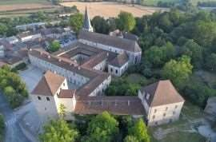

LE CCR (Centre Culturel de Rencontre) d'Ambronay

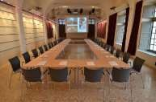
Synthèse entre un monument exceptionnel et un projet artistique développé autour du célèbre Festival de musique, le Centre Culturel de Rencontre (CCR) d'Ambronay (dans l'Ain) est un lieu dédié à la création artistique, la médiation vers les publics, la recherche et la formation de jeunes talents.

Grâce à un ambitieux programme de réhabilitation initié dans le cadre du contrat de projets État-Région, le CCR travaille activement à la mise en valeur du site qui appartient en grande partie au Département de l’Ain.

Le CCR propose des animations et des visites, mais il se propose également d'être un partenaire économique de la région. Ce site chaleureux est propice à l'organisation de séminaires professionnels, de réunions de travail, de colloques ou de réceptions.

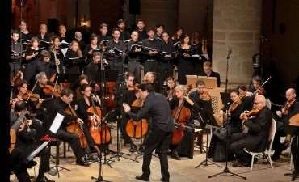
Le CCR s'est aussi fixé comme mission d'être un laboratoire d’expérimentation associant création artistique, recherche scientifique et formation.
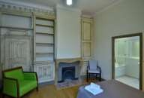
Il joue aussi un rôle d’incubateur pour de jeunes ensembles musicaux qui trouvent à Ambronay les moyens de préparer leur entrée dans la vie professionnelle.

Pour les séminaires résidentiels ou le logement des artistes au moment du festival treize chambres ont été aménagées.

Description des ressources techniques

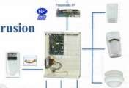Système de détection intrusion

De part sa nature historique et des valeurs pouvant y être stockées, les responsables du CCR ont décidé d’apporter des modifications au système de détection intrusion en particulier pour la salle de répétition de l’Aile Sud afin de protéger le matériel de la salle et des produits livrés dans la zone de stockage à côté de la salle.

Le choix s’est porté sur une centrale Aritech ATS 1500A-IP avec une connexion Ethernet. Vu la taille du bâtiment, la sécurité implique l’emploi de modules tels que des DGP ATS 1210 raccordés à la centrale.

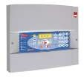
Système d’alarme incendie et d’éclairage de sécurité

Le CCR accueille tout type de personnes suivant les animations, les séminaires, les conférences, les visites et l’hébergement. La commission de sécurité départementale a fixé le nombre de personnes maximum à 280.

Le système d’alarme incendie est réalisé autour d’une centrale Cassiopée piano C de marque DEF. Elle est installée dans un local non ouvert au public.

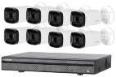
Système de vidéoprotection

Une grande partie du CCR étant ouverte au public en visite libre et pour éviter des dégradations et des graffitis vous êtes chargé d’installer et de paramétrer un système de vidéosurveillance.

Le choix est fait d’installer un NVR avec un ensemble de caméras IP de marque DAHUA. Le NVR a été installé sur le bureau de l’accueil.

Système de contrôle d’accès

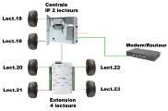
Les différentes salles de réunion servent également de salle de répétition pour les musiciens. Durant leur pause, ils doivent pouvoir laisser leurs instruments en toute sécurité. C’est la raison pour laquelle chaque porte allant d’un espace ouvert au public à un espace privé doit être verrouillée par un système électronique en remplacement de serrures à clés. Le choix est fait d’installer un système de marque VAUBAN Verso+.

Travail demandé

Partie 1 - Étude du système de détection intrusion.

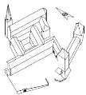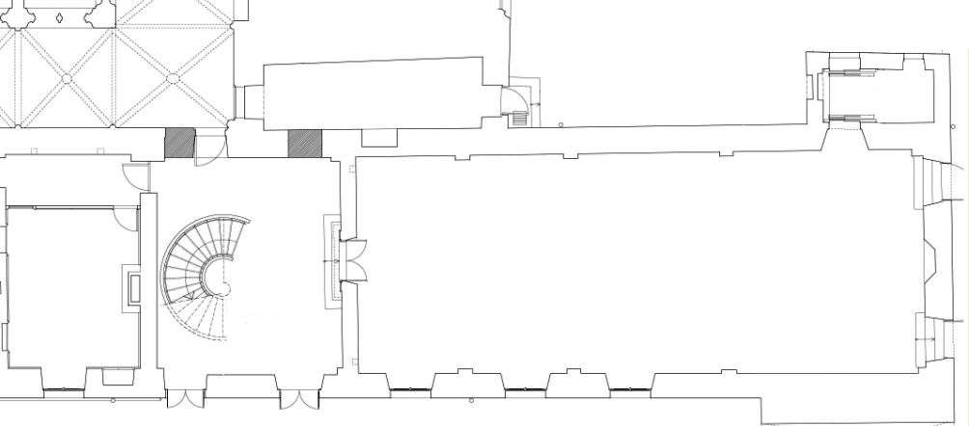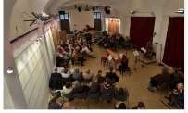Cette étude portera sur la sécurisation de l'Aile Sud qui abrite l’entrée principale, des salles de répétitions ainsi que des chambres.

Local de stockage

Accès livraison

Salle de réunion

Entrée principale
Salle de répétition

Le technicien doit rénover et compléter l’installation du système d’alarme intrusion.

Actuellement le système est composé d’une centrale ARITECH ATS1500A-IP.
La centrale choisie permet de raccorder des modules d’extension de zone (ATS 1200L) à l’aide d’un bus (databus) ce qui réduit considérablement le nombre de raccordements à la centrale et la quantité de câble.
Les boucles de détection seront câblées en « câblage mixte » (boucles équilibrées 2 résistances de 4,7 kΩ).

Pour commencer le technicien veut intégrer la centrale ATS1500A-IP dans le réseau IP du CCR. Après réinitialisation des paramètres, la centrale est configurée avec l’adresse IP par défaut suivante :
- Adresse IP : 192.168.0.1
- Masque : 255.255.255.0

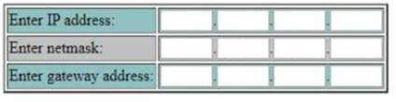
Question 1 - Configurer l’interface réseau de la centrale ATS1500IP (cf. ANNEXE N°1).

192 | 168 | 1 | 200
255 | 255 | 255 | 0
192 | 168 | 1 | 1

Le technicien doit réaliser le câblage de détecteurs d’ouverture de référence Becuwe IM9700 sur la porte Pr.35 de la salle répétition représentée.

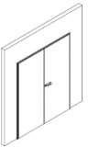
Battants

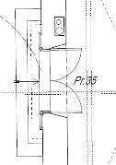
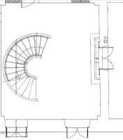Pr. 3 Pr. 4
Pr. 35

Question 2 - Justifier l’obligation d’installer 2 DO (détecteur d’ouverture) sur la porte Pr35.
En observant le plan nous avons une porte avec deux battants il nous faut donc 2 détecteurs.

Question 3 - Repérer, sur le détecteur d’ouverture ci-dessous, les bornes du contact d’alarme, et les bornes du contact d’autoprotection (cf. ANNEXE N°2).

AL
AP

Le technicien décide d’utiliser un module d’extension ATS 1210L (DGP) pour le câblage de tous les détecteurs de l’Aile Sud.

Question 4 - Rappeler l’intérêt d’utiliser un module d’extension (DGP ).
Réduire considérablement le nombre de raccordements à la centrale et la quantité de câble.
Question 5 - Indiquer le nom du bornier (J..) qui permet la liaison du module ATS 1210L avec la centrale, ainsi que le nom des borniers (J..) sur lesquels seront raccordés les détecteurs de la porte Pr.35 (cf. ANNEXE N°4).
Bornier de communication avec la centrale : J1 Bornier d’entrées de zones : J5 et J6

Question 6 - Configurer, en noircissant la position de chaque micro-interrupteur, l’adresse du module d’extension sachant qu’il s’agit du premier module (cf. ANNEXE N°4).
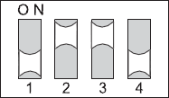

Question 7 - Dessiner sur le document réponse DR1 le câblage des détecteurs d’ouverture de la porte Pr.35 sur la zone 3 du DGP.

Les deux détecteurs volumétriques installés dans la salle de répétition sont trop anciens et présentent beaucoup de fausses alarmes. Il est nécessaire de les remplacer par un détecteur offrant une plus haute sensibilité et une meilleure couverture.
Le choix du technicien se porte sur le détecteur EV669 de marque Aritech.

Question 8 - Cocher la case correspondant à la particularité du détecteur EV669 par rapport à sa couverture de détection (cf. ANNEXE N°5).
□ Grand angle
□ 360°
- Rideau
- Longue portée

La largeur de la salle de répétition est de 7m.
Question 9 - Calculer la longueur de cette salle avec l’aide du plan architectural du document réponse DR2 et en respectant l’échelle. Détailler les calculs.
Je mesure 12,5 cm pour la longueur. L’échelle 1/151e indique 1cm sur le plan donne 151cm soit 1,51 m.
12,5 x 1,51 = 18,87 m

Le technicien décide d’installer le détecteur EV669 au centre de la pièce, à une hauteur de plafond de 3,7m.

Question 10 - Indiquer la valeur maximale de la hauteur de montage donnée par le constructeur ainsi que la largeur maximale de détection (cf. ANNEXE N°5).

Hauteur maximale d’installation = 5m

Largeur maximale de détection = 10m de rayon (soit un diamètre de 20m)

Question 11 - Vérifier que la couverture du détecteur couvre l’ensemble de la salle de répétition.

Le diamètre de 20m est suffisant pour les dimensions de la pièce qui fait 18.87m. Un seul détecteur sera donc nécessaire.
Question 12 - Implanter judicieusement le détecteur sur le plan architectural du document réponse DR2.

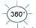Symbole utilisée :

Le technicien doit paramétrer le détecteur pour qu’il réponde aux critères suivants :
- une détection avec un champ de vision sur 360° ;
- réduction au maximum des fausses alarmes ;
- activation de la LED en permanence lors d’une intrusion,
- validation d’une logique compatible avec la centrale Aritech.

Question 13 - Configurer, en noircissant la position de chaque micro-interrupteur, le détecteur de mouvement EV966 en respectant les critères ci-dessus (cf. ANNEXE N°5).

Question 14 - Réaliser sur le document réponse DR1 le schéma de câblage en boucle équilibrée de ce détecteur sur la zone 4 du DGP ATS 1210L (cf. ANNEXE N°5).

Partie 2 - Étude du système de sécurité incendie

Suite à la rénovation de 3 nouvelles chambres (Chambres 14, 15 et 16) dans la partie séminaire résidentiel et logements d’artistes, il est nécessaire d’intervenir sur le système de sécurité incendie pour les intégrer au système.

Avant toute modification le technicien doit vérifier si les caractéristiques du SSI correspondent aux particularités du CCR.

Question 15 - Donner le type d’établissement auquel appartient le CCR (cf. ANNEXE N°6).
Le CCR est de type R car il y a un certain nombre de chambres. On acceptera également réponse le type O.

Question 16 - Déterminer la catégorie du SSI en considérant que 280 personnes maximum peuvent séjourner en même temps au CCR (cf. ANNEXE N°6).
La catégorie du SSI est A.

Question 17 - Justifier que la centrale incendie Cassiopée correspond bien au type d’équipement d’alarme qui doit être installé dans ce type d’établissement (cf. ANNEXES N°6 et N°7).
Il faut un équipement d’alarme de type 1 et la centrale Cassiopée Piano. C’est bien un EA de type 1 donc le choix est judicieux

Les trois nouvelles chambres ont chacune une superficie de 20m², une hauteur sous plafond de 2,5 m avec un plafond plat (inclinaison nulle).

Le technicien prend connaissance des informations suivantes :

- Installation dans chaque chambre de détecteurs automatiques (DA),
- Installation des indicateurs d’action (IA) de marque DEF.

Il doit maintenant déterminer la technologie et le nombre de détecteurs à installer dans chaque chambre.

Question 18 - Déterminer quelle est la technologie de détection la plus adaptée pour une installation dans les chambres (cf. ANNEXE N° 9).
Un détecteur automatique opto-thermique ou optique.

Question 19 - Compléter le tableau en rapport avec les particularités des chambres et des détecteurs puis calculer leur surface réelle de détection (cf. ANNEXE N°10).

Inclinaison (Plafond) | Surface chambre | Hauteur chambre | Surface de surveillance maximum  (Amax) | Facteur de risque (K) | Surface de détection réelle (An)
0° ou ≤ 20° | 20 m² | 2.5 m | 80 m2 | 0.3 | 24

Question 20 - Déduire, en le justifiant, le nombre de détecteurs automatiques nécessaires par chambre (cf. ANNEXE N°10).

Nombre de détecteurs = 20/24 = 0.83, ou 20m² < 24 donc 1 seul détecteur

Question 21 - Indiquer sur le plan ci-dessous l’emplacement des trois DA (détecteur automatique) et des trois IA (indicateur d’action), en utilisant la dénomination suivante :
IA
DA
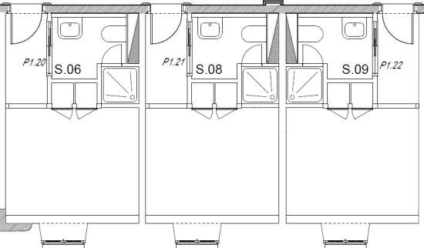
Chambre 14
Chambre 15
Chambre 16
DA
DA
DA
IA
IA
IA

Une seule ligne de détection rebouclée (Loop 1) est utilisée sur la centrale.
Le détecteur de la chambre 14 sera câblé à la suite de celui de la chambre 13 et le détecteur de la chambre 16 reviendra sur le bornier de la boucle 1 (Loop 1).

Question 22 - Compléter le tableau afin indiquer le nom du bornier (J..) de la ligne 1 (Loop1), ainsi que le nom de chaque broche associée (cf. ANNEXE N°7).

Référence boucle 1 | Broche 1 | Broche 2 | Broche 3 | Broche 4 | Broche 5
J9 | (+) loop 1  Line 1 | (-) loop 1  Line 1 | Shield / Ecran | (+) loop 1  Line 2 | (-) loop 1  Line 2

Question 23 - Compléter sur le document réponse DR3, le schéma de câblage partiel des périphériques (IA et DA) rajoutés sur la ligne rebouclée (Loop 1) de la centrale (cf. ANNEXE N°8).

Partie 3 - Étude du système de vidéoprotection

Le technicien est chargé d’effectuer la mise en service et le paramétrage du NVR et des différentes caméras IP. Une autre équipe s’est chargée au préalable de l’installation matérielle et du raccordement en suivant les indications du Plan Réseau (cf. ANNEXE N°1).

Le NVR doit appartenir au réseau « Administration ».

Sachant que la documentation ne fournit pas l’adresse IP par défaut du NVR, il est possible d’utiliser sur un des PC de l’administration le logiciel ConfigTool qui permet de rechercher les éléments DAHUA sur un réseau.

Son analyse donne :
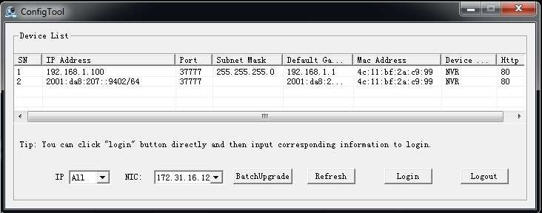

Question 24 - Compléter le tableau ci-dessous à partir des informations de ConfigTool.

Adresse IP du PC (NIC) | 172.31.16.12
Adresse IP du NVR | 192.168.1.100
Port TCP | 37777
Masque de sous réseau | 255.255.255.0
Port HTTP | 80

Question 25 - Proposer pour le NVR un paramétrage (adresse IP et masque de sous-réseau) afin de l’intégrer dans le réseau logique « Administration ».

Adresse IP | Toute adresse de 172.31.16.28 à 172.31.31.254
Masque de sous réseau | 255.255.0.0

Pour sécuriser l’installation il est important de vérifier la bonne application des recommandations en matière de cybersécurité du fabricant par rapport à la configuration du NVR (cf. ANNEXE N° 11 à 13).

Question 26 - Compléter le tableau suivant afin d’indiquer les actions ou recommandations de sécurité à respecter pour A1 et R2.

Numéro de la  recommandation | Défaillance de sécurité  constatée | Conseil pour y remédier
R14 | Le NVR est installé sur le bureau de l’accueil. | Le placer dans une baie ou dans une pièce verrouillée.
A1 | Le mot de passe administrateur est celui par défaut. | Changer le mot de passe pour un mot de passe « robuste ».
R2 | Les ports HTTP et TCP sont ceux par défaut. | Modifier ports http et TCP avec n’importe quelle valeur comprise entre 1025 et 65535 non utilisée.

Question 27 - Justifier le respect de la recommandation R16 à l’aide du Plan Réseau du CCR (cf. ANNEXE N°1).
Le réseau formé par l’enregistreur et les caméras IP (10.1.1.0) est différent du réseau administration (172.31.16.0) donc isolé.

Lors du paramétrage de l’encodage des caméras sur le NVR il est possible de modifier le bitrate. Les 2 options sont VBR ou CBR.
Après observation des vidéos, on constate qu’il y relativement peu de mouvements devant les caméras. Il est donc inutile de maintenir un niveau de qualité d’image trop élevé en permanence.

Question 28 - Choisir la configuration du bitrate la mieux adaptée (cf. ANNEXE N°14). Justifier
ce choix.
L’encodage VBR, débit binaire variable, est le plus avantageux. S’il y a peu de mouvements, il est inutile de maintenir un niveau de qualité d’image trop élevé.
Cela permettra d’avoir une meilleure qualité lors des mouvements tout en réduisant l’espace de stockage nécessaire.

Le technicien doit vérifier que la capacité de stockage du disque dur (1To) qui a été implanté dans le NVR est suffisante sachant que l’on utilise 7 caméras qui enregistreront 24h/24 et que l’on conservera les vidéos pendant 6 jours.
On prendra le bitrate (ou flux) le plus défavorable à savoir 2048 kbit/s en continu pour une caméra.

Question 29 - Calculer en octet la capacité de stockage nécessaire en faisant apparaitre l’expression littérale ainsi que le détail du calcul
Rappel : Lorsqu’il s’agit de flux de données : 1k = 1000 = 10³.
Expression littérale du calcul : Capstockage = Nbr CAM x flux x temps

Application numérique :
Capstockage = 7 x 2048x10³ : 8 x 6x24x60x60
= 7 431 782 400 000 b
= 928 972 800 000 o

Question 30 - Convertir cette capacité de stockage en Go. (Rappel : Lorsqu’il s’agit de stockage de données : 1ko = 1024o).
Calculs : Capstockage = 928 972 800 000 o
= 928 972 800 000 /1024³
= 865.17 Go

Capacité de stockage nécessaire :

Il faudra un disque dur d’une capacité supérieure à 865 Go.

Le disque dur implanté dans l’enregistreur est un Western Digital de référence WD1005FBYZ.

Question 31 - Relever dans la documentation Dahua de l’enregistreur les recommandations dans le choix du disque dur (cf. ANNEXE N°13).
Disque dur de 7200 t/min

Question 32 - Valider le choix du disque dur WD1005FBYZ par rapport aux calculs de la capacité effectués et aux recommandations du constructeur (cf. ANNEXE N°13 et N°15).
Le disque dur WD1005FBYZ est le seul qui convient (7200tr/mn et capacité de 1To).

Partie 4 - Étude du système de contrôle d’accès

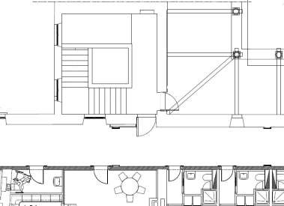La porte P13 sépare un espace ouvert au public en visite libre de l’espace réservé aux employés et aux musiciens. Elle se trouve au 1er étage en haut de l’escalier entre l’aile OUEST et l’aile SUD. Elle est actuellement verrouillée par une simple clé et doit être remplacée et sécurisée par un système de contrôle d’accès.
P13
AILE SUD
Privé
AILE OUEST
Public

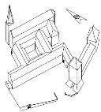

Question 33 - Associer les symboles/noms de quelques éléments couramment utilisés en contrôle d'accès avec leur photo en les reliant par un trait.

Bouton Poussoir  Sortie | Centrale | Bouton Poussoir  IR | BBG  Vert | Gâche Electrique | Ventouse | Lecteur Biométrique | Lecteur RFID
□ | □ | □ | □ | □ | □ | □ | □

□ | □ | □ | □ | □ | □ | □ | □
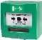 | 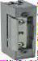 | 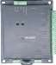 | 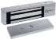 | 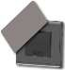 | 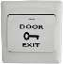 | 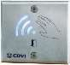 | 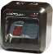

Pour respecter les nouvelles mesures sanitaires il est demandé de choisir et d’installer des équipements qui permettent d’éviter les contacts physiques.
Le choix se porte sur des lecteurs de carte RFID et sur des boutons poussoir sans contact.

Question 34 - Positionner le lecteur, la ventouse et le bouton poussoir sans contact sur le plan ci-dessous en respectant les symboles proposés à la question précédente.

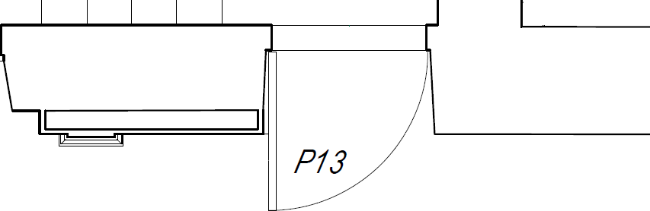

Question 35 - Choisir la référence du bouton poussoir sans contact pour une installation en saillie (cf. ANNEXE N°16).
On choisira le bouton poussoir sans contact de référence VHESS pour un montage en saille.

Question 36 - Donner l’opération à effectuer pour éviter les nuisances sonores du bouton poussoir et faire en sorte que le buzzer ne sonne pas à chaque demande de sortie (cf. ANNEXE N°16).
Il faut couper le STRAP.

Question 37 - Indiquer les 2 références de ventouses pouvant être alimentées en 12V DC et intégrant un retour d’information sur l’état d’ouverture de la porte par contact CO/NF (cf. ANNEXE N°17).
Les 2 références possibles sont : EMS600C et EMS600CD car elles peuvent être alimentées en 12V et elles intègrent le contact Hall (détection de l’état de la porte).

Le système de contrôle d’accès qui gère la porte P13 gère également la porte P14. Il est réalisé à partir d’une centrale VERSO+ de marque VAUBAN qui gère 2 lecteurs pour 2 portes.

Chaque porte nécessite le même matériel suivant :
- un lecteur (iCLASS SE Décor) ;
- un bouton poussoir sans contact IR (VHESF - VHESS) ;
- une ventouse (EMS600CD).

Les éléments seront alimentés en 12V.

Une source de courant continu 2A sous 12V est présente. Le technicien doit vérifier que cette source d’énergie pourra répondre à la consommation de l’ensemble des éléments des 2 portes.

Question 38 - Rechercher la consommation électrique de chaque élément. On prendra la valeur la plus élevée (cf. ANNEXES N°16 à 18).

VERSO+  Icentrale = | Ventouse  Iventouse = | Lecteur SE iClass Decor  Ilecteur = | Bouton poussoir IR VHESF- VHESSC  IBPSC =
300mA | 480mA | 110mA | 65mA

Question 39 - Calculer la consommation totale du système (centrale et ensemble des éléments des 2 portes).

Expression littérale du calcul :

I total = I Centrale + 2 x I lecteur + 2x I BPSC + 2 x I Ventouse

Application numérique :

I total = 300x10⁻³ + 2 x 110x10⁻³ + 2 x 65x10⁻³ + 2 x 480x10⁻³
I total = 1610mA I total = 1,61A

Question 40 - Conclure si la source de tension continue présente des caractéristiques suffisantes.

Les caractéristiques sont suffisantes car au maximum la source devra fournir un courant de 1,61A et elle est capable de fournir 2A.

Le lecteur utilisera le protocole WIEGAND.

L'information d'état de la porte (NC) sera transmise à la centrale par la ventouse et la demande de sortie (NO) sera transmise à la centrale par le bouton poussoir infrarouge.
Question 41 - Réaliser sur le document réponse DR4 le schéma de câblage pour une porte en utilisant "Reader 1" et "Relay 1" de la centrale (cf. ANNEXES 16 à 19).

Document réponse DR1 – Schéma de câblage du DGP ATS 1210L

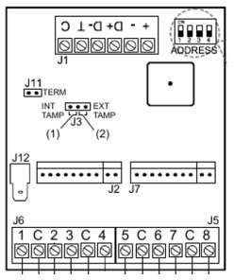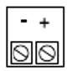EV669
ATS 1210L
Alimentation +12V

Document réponse DR2 – Plan architectural de l’aile Sud
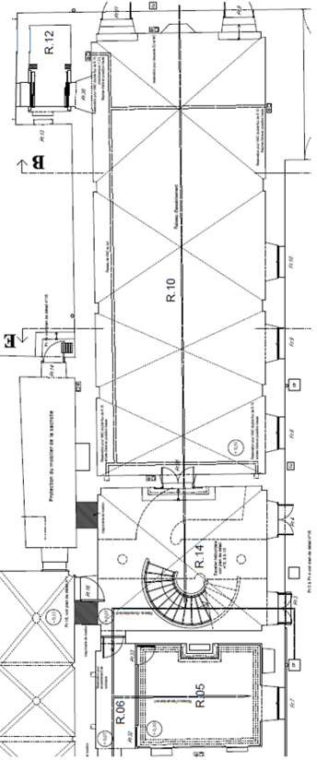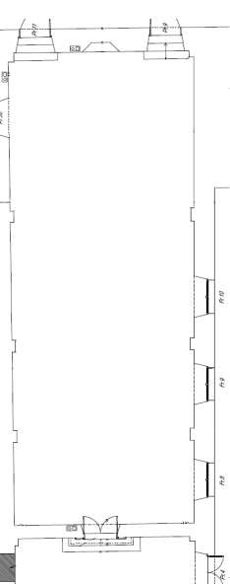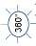

Document réponse DR3 – Schéma de câblage partiel de la centrale incendie.

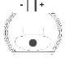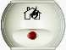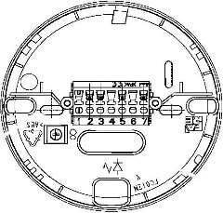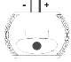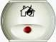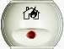L+ L-

Depuis Chambre 13

Chambre 14

Chambre 15

Vers Chambre 1

Chambre 16

Broche 1
Broche 2
Broche 3
Broche 4
Broche 5

Document réponse DR4 – Schéma de câblage du système de contrôle d’accès.

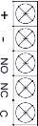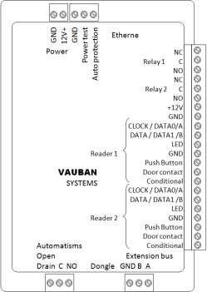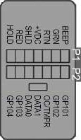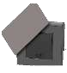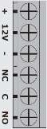Alimentation 12VDC – 2A

+ - + -

ALIM

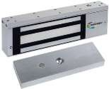
VENT

LECT

BPS

Deux réponses acceptées pour le +12V du BPS

